Puerta de la Catedral de Burgos. Gótico XIII.

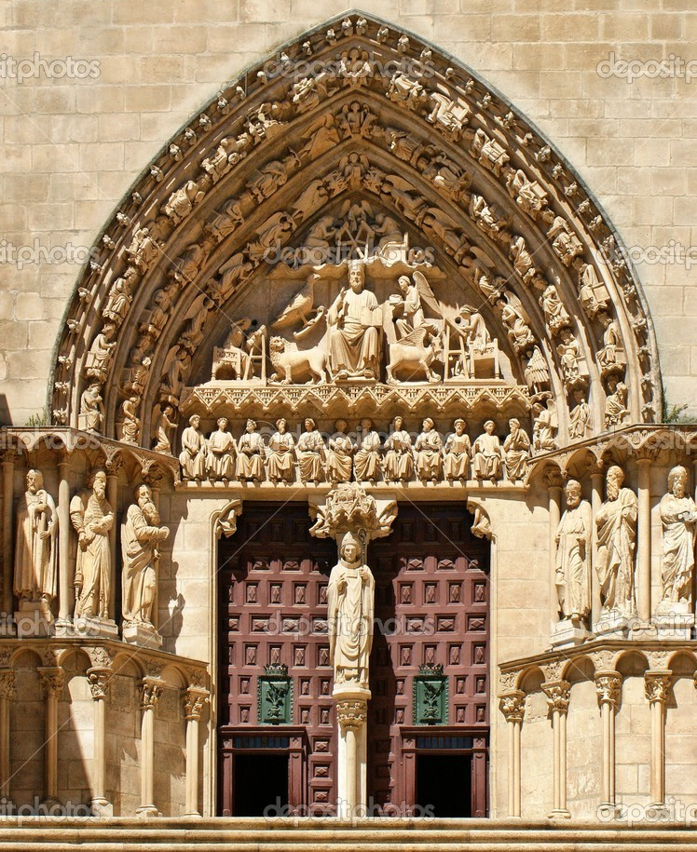
La puerta de las catedrales nos llevan a pensar en el Creador de la belleza
y a pedirle que nos perfile según los arcos que miran al cielo
según los huecos que dan paso a la luz
y según la vida de las figuras que se esculpieron en sus arcos y soportes

Te damos gracias, Señor del cielo y de la luz
por haber inspirado a muchos artistas a perfilar en las dovelas centenarias los signos de tu amor y los gestos de tu presencia en el mundo
Portada de la catedral de León siglo XIII
Justo Juez, Jesús, Hijo de Dios
que reinas e inspiras amor y justicia
desde los templos románicos
Y misericordia con la cercanía de tu Madre santa,
en los templos góticos
Merecen nuestros sarificios para buscar y encontrar tus regalos
en los templos en los que elevamos nuestras plegarias a tu Padre celestial
Y en donde recibimos las inspiraciones del divino Espíritu que nos nos mandaste a la tierra.

Vidriera central de la Santa Capilla de París
Isla de Francia Siglo XIII

Señor Jesús, Hijo del Padre,
que con el Espírito santo existe desde siempre
Eres portador de la luz sublime de la salvación
Te vemos a través de los rayos del universo
que descienden del cielo
y entran por los ventanales de las almas
no sólo por góticos huecos de las paredes
de los templos.

Ayúdanos a ver en la luz el reflejo de tu gloria
que nos tienes reservada para cuando lleguemos
a la patria celeste que nos preparas.

Te pedimos que des luz a los proyectos que perfilamos
para caminar por el mundo con mente creadora y con corazón limpio.

Vidrieras Catedral de colonia S. XVIII
Nacimiento de Cristo
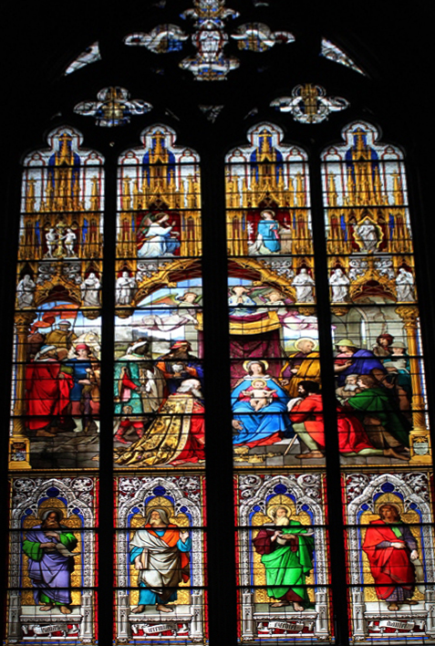
La luz del Señor entra, a través de las vidrieras,
a nuestra mente
y afecto a nuestros corazones.
Te damos gracias, Dios, por la luz policromada
que nos permite acodarnos del cielo estando en la tierra
y un dia veremos hecha realidad en la patria celeste

Vidrieras Catedral de colonia S. XVIII
Venida del Espíritu Santo
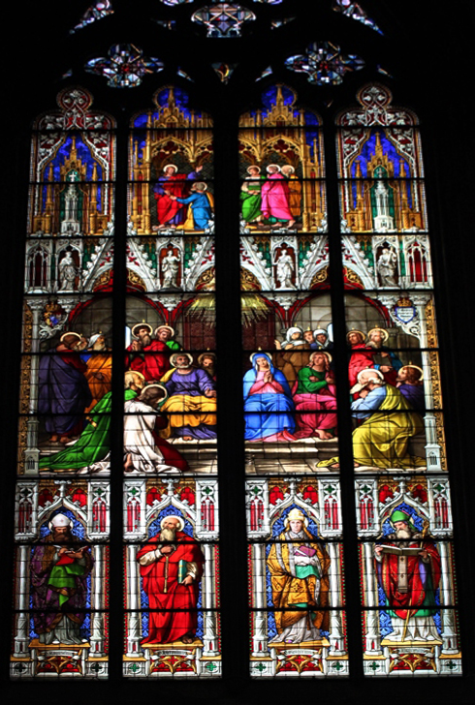
La luz de las vidrieras maravillosas nos lleva hasta tu misteriosa presencia
en los templos y en las mentes privilegiadas que las diseñaron como gráficos
y las ejecutaron como manejo de vidrios y de soportes
Haznos, Señor, pensar en el cielo, que siempre refulge a través de las hermosas creaciones de los hombres privilegiados para el arte.
Ayúdanos a descubrir la vida como don, una vez que vemos la luz policromada como técnica

